TEMA:
3. Provocación de Error
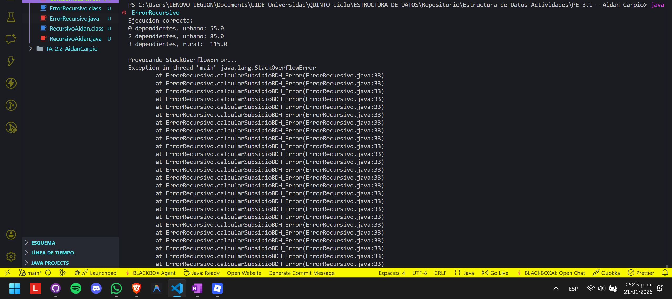
El error StackOverflowError ocurre porque la función recursiva se llama a sí misma una y otra vez sin fin. Esto sucede porque el caso base que detiene la recursión nunca se cumple y, además, el número de dependientes no se reduce en cada llamada.

En Java, cada vez que una función se llama a sí misma, el programa guarda información sobre esa llamada en la pila de memoria (stack). Esta información incluye variables locales y la dirección de retorno. Cuando la función se llama infinitamente, la pila se llena completamente y no puede almacenar más llamadas, lo que provoca que Java interrumpa la ejecución y genere el StackOverflowError.

En resumen, la causa técnica es una recursión infinita por ausencia de un caso base alcanzable y falta de reducción de la variable de control.

